

FLASH INFO N° 133
du 14 mai 2020

Rendez-vous le 28 juin sur les réseaux sociaux
pour la Journée Nationale des Véhicules d’Epoque

Chers adhérents, chers collectionneurs,

Dans l’épreuve difficile que traverse notre pays, la FFVE a décidé de maintenir sous une forme adaptée la Journée Nationale des Véhicules d'Epoque, pour rappeler à nos concitoyens notre très riche histoire industrielle, sociale et culturelle, illustrée par les véhicules d’époque, et porter un témoignage de confiance en l’avenir.
Cette édition 2020 se tiendra le dimanche 28 juin sous une forme virtuelle qui permettra à chaque collectionneur de témoigner de son expérience et de la partager largement avec d’autres collectionneurs ou de simples amateurs de véhicules d’époque sur les réseaux sociaux.
Cette organisation respectera en tous points les consignes gouvernementales de déconfinement.
Le 28 juin 2020, clubs, collectionneurs particuliers, professionnels ou amateurs, vous pourrez célébrer ensemble votre passion en photo ou en vidéo.
Si l’évolution des mesures de déconfinement le permettait, certaines manifestations physiques pourront éventuellement se tenir dans certains départements en fonction de l’évolution de la situation sanitaire (plus d’infos à venir).
Dans toute la France, cet événement vous offre une occasion unique de faire découvrir votre véhicule d’époque.
Pour participer, il suffit de vous inscrire en ligne sur le site officiel de la JNVE et d’envoyer photos ou vidéos avant le 15 juin.

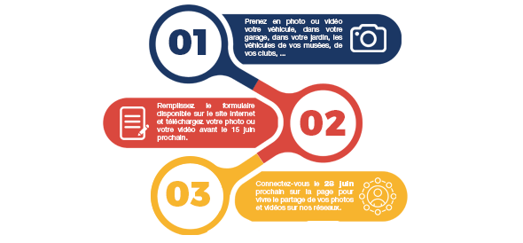

Inscrivez-vous dès maintenant

Autos, motos, tracteurs, utilitaires ou véhicules militaires : toute la richesse du patrimoine roulant français trouvera ensuite sa place sur la page Facebook de la FFVE ainsi que sur son compte Instagram en cette journée exceptionnelle.
Vous serez également invités à partager vos photos sur vos propres réseaux sociaux avec le hashtag#JNVE2020 toute la journée du 28 juin prochain.

J’espère vous compter nombreux à participer à cette édition exceptionnelle.
Bien amicalement,

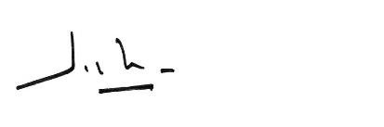

Jean-Louis Blanc
Président de la FFVE

  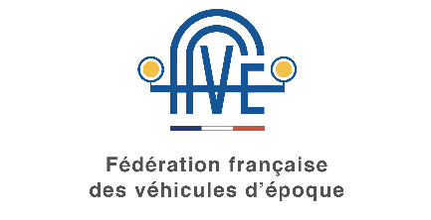
  Fédération Française des Véhicules d'Epoque
  B.P 40068 - 92100 Boulogne Billancourt - France
  site web : http://www.ffve.org
  email : secretariat@ffve.org

  
  
  

